§1.2 Моделирование
и формализация
класс 9 _
ф_____________________________
и_____________________________
___________ баллов из 20

- Вам необходимо объяснить некоторые природные процессы ученикам начальной школы. Для большей наглядности вы решили подкрепить свое объяснение моделями. Сделайте необходимые записи. (4 балла)
Смена дня и ночи происходит вследствие вращения Земли вокруг своей оси: Земля бывает обращена к Солнцу то одной, то другой своей стороной; солнечные лучи падают то на одну, то на другую сторону земной поверхности. На стороне, обращенной к Солнцу, — день, на противоположной стороне — ночь.
Моделируемый процесс
Моделируемый объект
Цель моделирования
Характеристика, значимая с точки зрения цели моделирования
Солнечные лучи несут на Землю не только свет, но и тепло. На протяжении всего времени движения Земли вокруг Солнца ось ее вращения постоянно сохраняет одно и то же направление по отношению к плоскости земной орбиты — она наклонена к ней под некоторым определенным углом. Вследствие этого при различном положении Земли на орбите то одно, то другое полушарие Земли получает то больше, то меньше солнечного тепла и света. Так происходит смена времен года.
Моделируемый процесс
Моделируемый объект
Цель моделирования
Характеристика, значимая с точки зрения цели моделирования
- Внесите недостающие надписи в схему «Классификация моделей». (2 б)
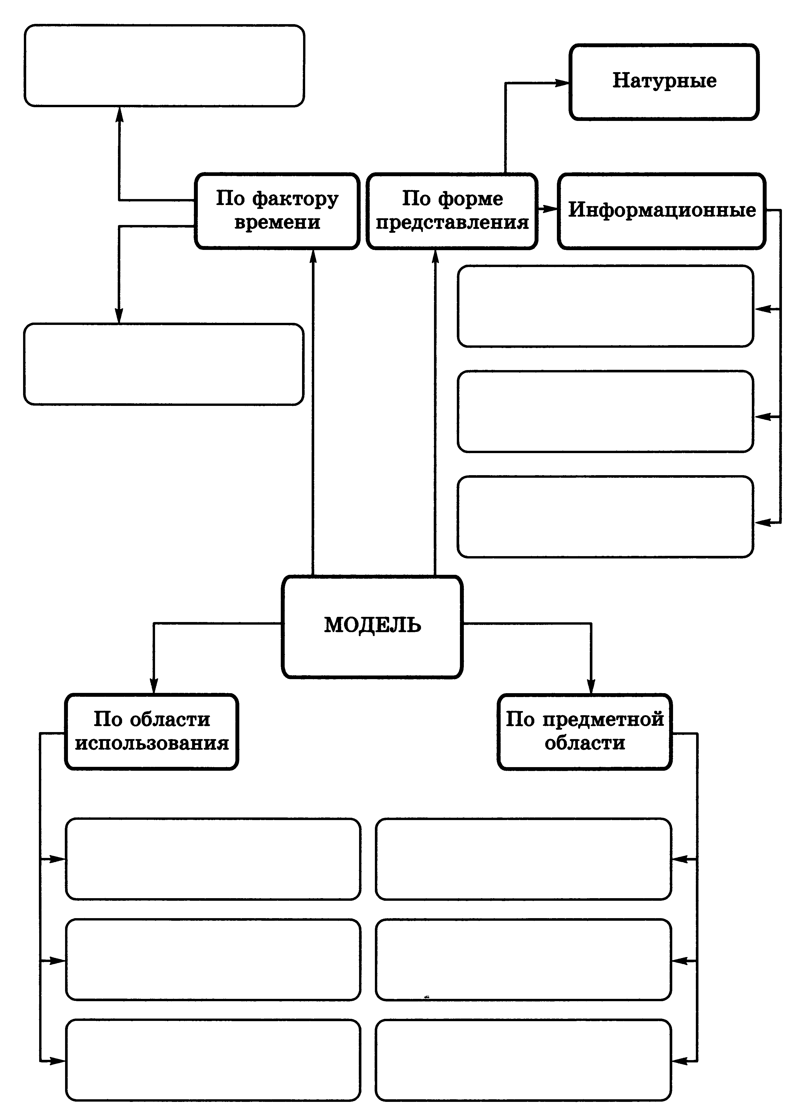

- Запишите по одному примеру словесных моделей, рассматриваемых на уроках: (2б)

Литературы__________________________________________________
____________________________________________________________
____________________________________________________________
____________________________________________________________
____________________________________________________________

Биологии ____________________________________________________
____________________________________________________________
____________________________________________________________
____________________________________________________________
____________________________________________________________

- Вспомните (прочитайте) басни И. А. Крылова. Какие черты характера людей и отношения между людьми смоделировал в них автор? (6б)
Волк и Ягненок
Ворона и Лисица

Свинья под дубом

Слон и Моська

Лебедь, Щука и Рак

Демьянова уха
- Составьте математические модели для решения задач.
А) Всадник проехал 80 км за t ч. Сколько времени потратит на этот путь мотоциклист, если его скорость на 24 км/ч больше, чем скорость всадника? (2б)
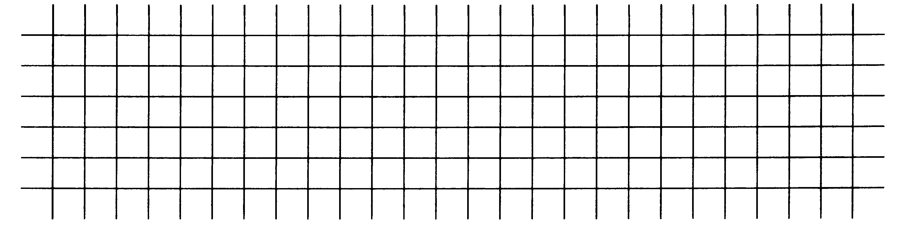
Б) Моторная лодка прошла против течения реки 200 км и вернулась в пункт отправления, затратив на обратный путь на A часов меньше. Найдите скорость лодки в неподвижной воде, если скорость течения равна Z км/ч. (2б)
- Решите логическую задачу табличным способом (2б)
